Pflege Dispoprofil zum Dispobereich

Verhalten M63
PD VM
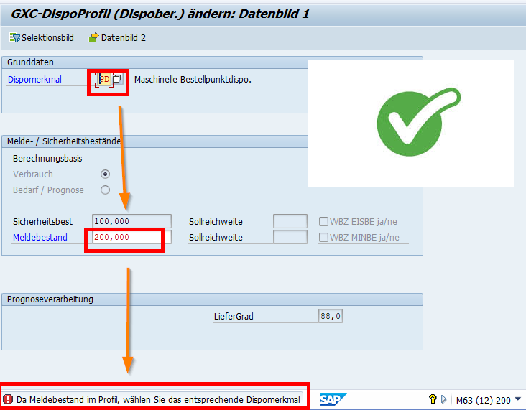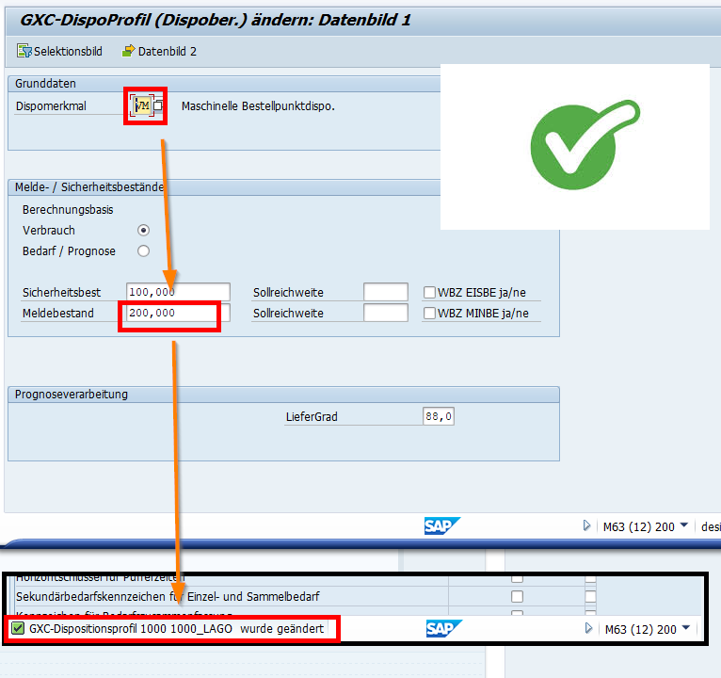

Verhalten FQ0 & M65
